数列题型分类
图表类
10.(湖北省孝感市2009届高三3月统考理)
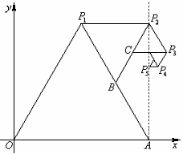
如图，以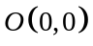、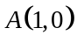为顶点作正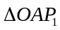，
再以和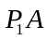的中点为顶点作正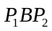，再
以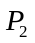和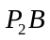的中点为顶点作正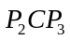，…，
如此继续下去。有如下结论：
①所作的正三角形的边长构成公比为的等比数列；
②每一个正三角形都有一个顶点在直线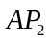（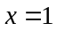）上；
③第六个正三角形的不在第五个正三角形边上的顶点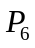的坐标是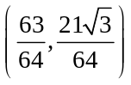；
④第个正三角形的不在第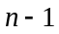个正三角形边上的顶点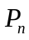的横坐标是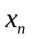，则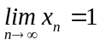.
其中正确结论的序号是_____________.（把你认为正确结论的序号都填上）
答案 ①②③④
5.（2009金华一中2月月考）将正奇数排列如下表其中第行第个数表示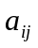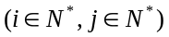，例如

1
3
5
7
9
11
13
15
17
19
……
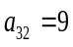，若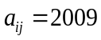，则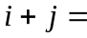 ．
答案 60

11.(2008广东省广州执信中学、中山纪念中学、深圳外国语学校三校期末联考)如图，将一个边长为1的正三角形的每条边三等分，以中间一段为边向形外作正三角形，并擦去中间一段，得图（2），如此继续下去，得图（3）……
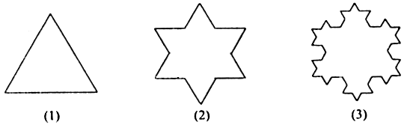

试用 n表示出第n个图形的边数 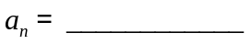.
答案：3×4^{n－1}.
12.(2008江苏省启东中学高三综合测试三)如图，第n个图形是由正n+2边形“扩展”而来，(n=1,2,3,…)，则第n－2个图形中共有 个顶点。

答案：n²+n
13.(北京市十一学校2008届高三数学练习题)一次展览会上展出一套由宝石串联制成的工艺品，如图所示．若按照这种规律依次增加一定数量的宝石, 则第5件工艺品所用的宝石数为 颗；第件工艺品所用的宝石数为 颗 (结果用表示).
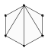
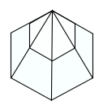
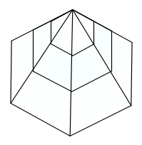
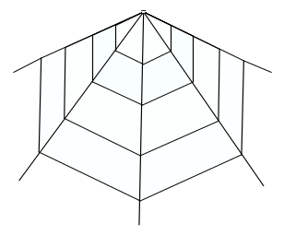

第1件
第2件

第3件

第4件

答案：66，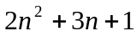

14.(河南省上蔡一中2008届高三月考)如图，在直角坐标系中,一质点从原点出发,沿图示箭头方向每秒钟移动一个单位,问第2008秒时质点所在的位置坐标是
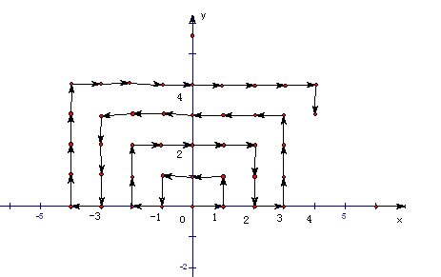
答案：（-31，7）
15.(黑龙江省哈师大附中2008届高三上期末)将正整数按下表的规律排列，把行与列交叉处的一个数称为某行某列的数，记作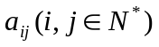，如第2行第4列的数是15，记作a₂₄＝15，则有序数对(a₂₈,a₈₄)是 。
1 4 5 16 17 36 ……
2 3 6 15 18 35 ……
9 8 7 14 19 34 ……
10 11 12 13 20 33 ……
25 24 23 22 21 32 ……
26 27 28 29 30 31 ……
…… …… …… …… ……
答案：（63，53）
6.（2008江苏）将全体正整数排成一个三角形数阵：
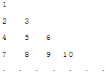
按照以上排列的规律，第n 行（n ≥3）从左向右的第3 个数为 ．
答案 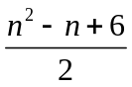
7.（2008湖北）观察下列等式：
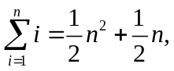
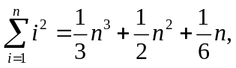
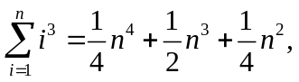
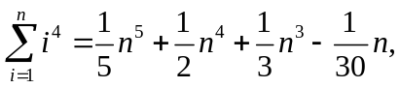
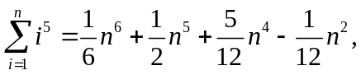
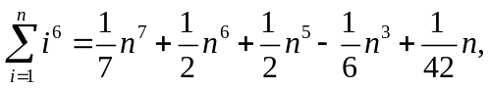
……………………………………
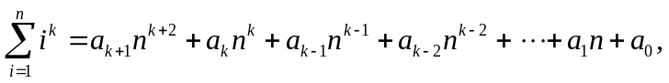
可以推测，当≥2（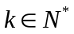）时，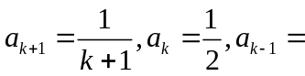 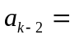 .
答案 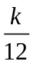 0
8.（2007重庆）设{}为公比q>1的等比数列，若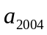和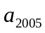是方程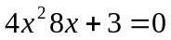的两根，则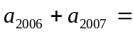_____.
答案 18
5. (2005重庆卷) 有一塔形几何体由若干个正方体构成，构成方式如图所示，上层正方体下底面的四个顶点是下层正方体上底面各边的中点。已知最底层正方体的棱长为2，且改塔形的表面积(含最底层正方体的底面面积)超过39，则该塔形中正方体的个数至少是( )
A. 4 B.5.
C.6 D.7
答案 C
19.(2009湖南卷理)将正⊿ABC分割成（≥2，n∈N）个全等的小正三角形（图2，图3分别给出了n=2,3的情形），在每个三角形的顶点各放置一个数，使位于⊿ABC的三遍及平行于某边的任一直线上的数（当数的个数不少于3时）都分别一次成等差数列，若顶点A ,B ,C处的三个数互不相同且和为1,记所有顶点上的数之和为f(n)，则有f(2)=2，f(3)= 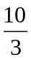，…，f(n)= (n+1)(n+2)
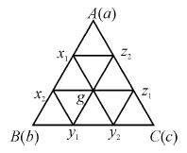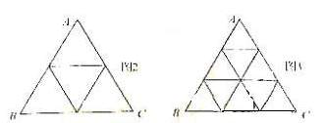
答案 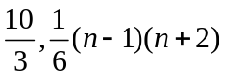
5.（2009湖北卷文）古希腊人常用小石子在沙滩上摆成各种性状来研究数，例如：
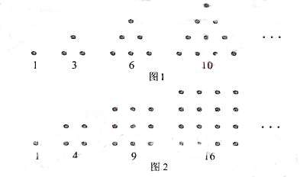
他们研究过图1中的1，3，6，10，…，由于这些数能够表示成三角形，将其称为三角形数;类似地，称图2中的1，4，9，16…这样的数成为正方形数。下列数中及时三角形数又是正方形数的是
A.289 B.1024 C.1225 D.1378
【答案】C
4.（2010浙江文）（14）在如下数表中，已知每行、每列中的树都成等差数列，
那么，位于下表中的第n行第n+1列的数是 。
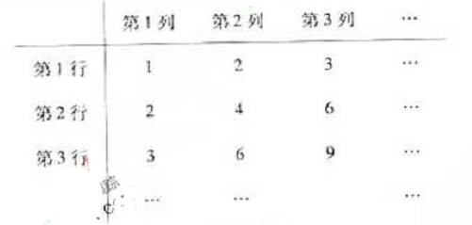
答案：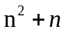
9．（2006广东卷）在德国不来梅举行的第48届世乒赛期间，某商店橱窗里用同样的乒乓球堆成若干堆“正三棱锥”形的展品，其中第1堆只有1层，就一个球；第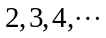堆最底层（第一层）分别按图4所示方式固定摆放，从第二层开始，每层的小球自然垒放在下一层之上，第堆第层就放一个乒乓球，以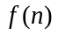表示第堆的乒乓球总数，则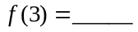；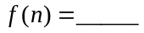（答案用表示）.
答案 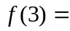10，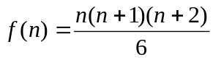
1.（2010湖南文）20.（本小题满分13分）
给出下面的数表序列：
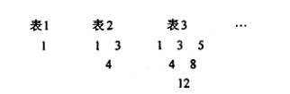
其中表n（n=1,2,3 ）有n行，第1行的n个数是1,3,5，2n-1，从第2行起，每行中的每个数都等于它肩上的两数之和。
（I）写出表4，验证表4各行中数的平均数按从上到下的顺序构成等比数列，并将结论推广到表n（n≥3）（不要求证明）；
（II）每个数列中最后一行都只有一个数，它们构成数列1,4,12，记此数列为
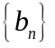 求和：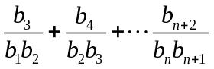
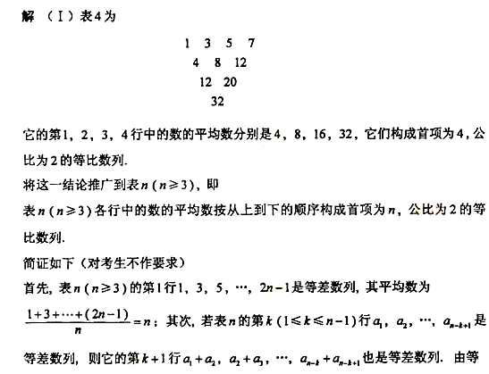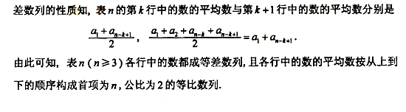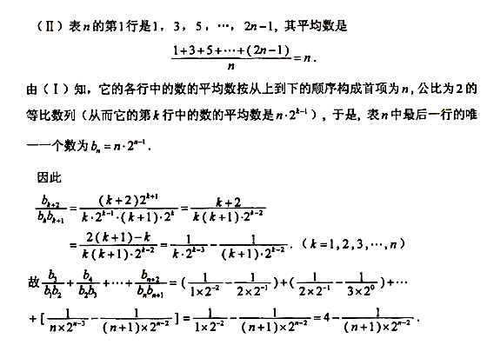
18.(湖北省黄冈市麻城博达学校2008届三月综合测试)把正奇数数列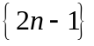中的数按上小下大、左小右大的原则排成如下三角形数表：
1
3 5
7 9 11
－ － － －
－ － － － －
设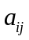是位于这个三角形数表中从上往下数第行，从左往右数第个数。
（Ⅰ）若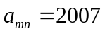，求的值；
（Ⅱ）已知函数的反函数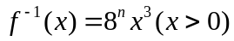为，若记三角形数表中从上往下数第行各数的和为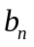，求数列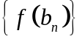的前项和。
解：（Ⅰ）∵三角形数表中前行共有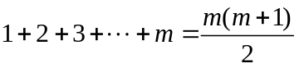个数，
∴第行最后一个数应当是所给奇数列中第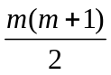项，即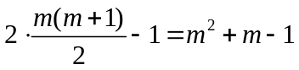。
因此，使得的是不等式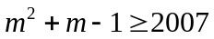的最小正整数解。
由得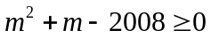，∴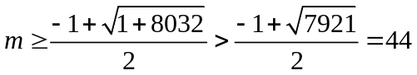。∴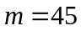。
第45行第一个数是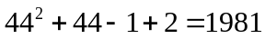，∴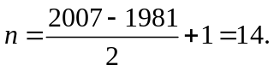
（Ⅱ）∵，∴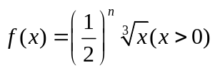。
∵第行最后一个数是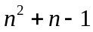，且有个数，若将看成第行第一个数，则第行各数成公差为的等差数列，故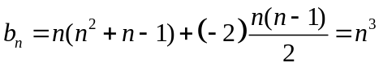。∴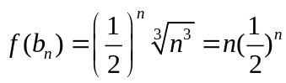。
故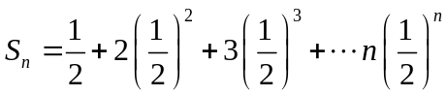。用错位相减法可求得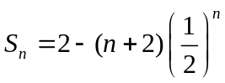

16.（2009闵行三中模拟）已知点列B₁(1,y₁)、B₂(2,y₂)、…、B_{n}(n,y_{n})（n∈N）顺次为一次函数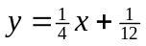图像上的点，点列A₁(x₁,0)、A₂(x₂,0)、…、A_{n}(x_{n},0)（n∈N）顺次为x轴正半轴上的点，其中x₁=a（0＜a＜1），对于任意n∈N，点A_{n}、B_{n}、A_{n+1}构成一个顶角的顶点为B_{n}的等腰三角形。
⑴求数列{y_{n}}的通项公式，并证明{y_{n}}是等差数列；
⑵证明x_{n+2}-x_{n}为常数，并求出数列{x_{n}}的通项公式；
⑶在上述等腰三角形A_{n}B_{n}A_{n+1}中，是否存在直角三角形？若有，求出此时a值；若不存在，请说明理由。
解：（1）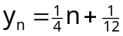(n∈N),∵y_{n+1}-y_{n}=,∴{y_{n}}为等差数列 ………………4分
（2）因为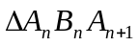与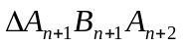为等腰三角形.
所以，两式相减得 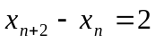。………………7分
注：判断得2分，证明得1分
∴x₁,x₃,x₅,…,x_{2n-1}及x₂,x₄,x₆ ，…，x_{2n}都是公差为2的等差数列，………………6分
∴ ………………10分
（3）要使A_{n}B_{n}A_{n+1}为直角三形，则 |A_{n}A_{n+1}|=2=2(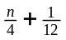)⇒x_{n+1}-x_{n}=2()
当n为奇数时，x_{n+1}=n+1-a，x_{n}=n+a-1,∴x_{n+1}-x_{n}=2(1-a).
⇒2(1-a)=2() ⇒a=(n为奇数，0＜a＜1) (*)
取n=1，得a=，取n=3，得a=，若n≥5，则(*)无解； ………………14分
当偶数时，x_{n+1}=n+a，x_{n}=n-a，∴x_{n+1}-x_{n}=2a.
∴2a=2()⇒a=(n为偶数，0＜a＜1) (*′)，
取n=2，得a=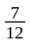,若n≥4，则(*′)无解.
综上可知，存在直角三形，此时a的值为、、. ………………18分

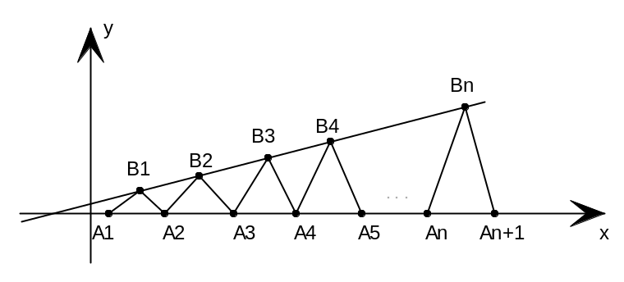

11.（2008山东卷)将数列｛a_{n}｝中的所有项按每一行比上一行多一项的规则排成如下数表：
a₁
a₂ a₃
a₄ a₅ a₆
a₇ a₈ a₉ a₁₀
……
记表中的第一列数a_{1，}a_{2，}a_{4，}a_{7，…}构成的数列为｛b_{n}｝,b₁=a₁=1. S_{n}为数列｛b_{n}｝的前n项和，且满足＝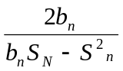1=（n≥2）.
(Ⅰ)证明数列｛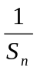｝成等差数列，并求数列｛b_{n}｝的通项公式；
（Ⅱ）上表中，若从第三行起，每一行中的数按从左到右的顺序均构成等比数列，且公比为同一个正数.当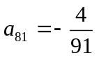时，求上表中第k(k≥3)行所有项和的和.

奇偶数列
14.(2009湖北卷理)已知数列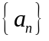满足：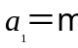（m为正整数），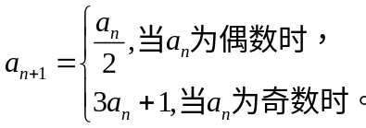若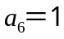，则m所有可能的取值为__________。
答案 4 5 32
解析 （1）若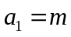为偶数，则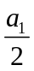为偶, 故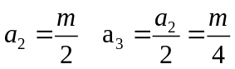
①当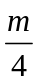仍为偶数时，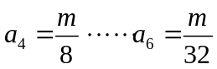 故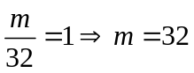
②当为奇数时，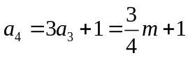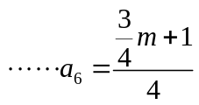
故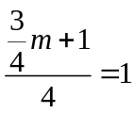得m=4。
（2）若为奇数，则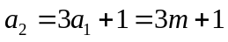为偶数，故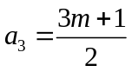必为偶数
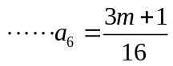，所以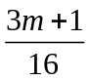=1可得m=5
4.（2010天津文）（22）（本小题满分14分）
在数列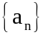中，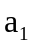=0，且对任意k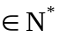，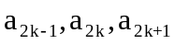成等差数列，其公差为2k.
（Ⅰ）证明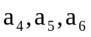成等比数列；
（Ⅱ）求数列的通项公式；
（Ⅲ）记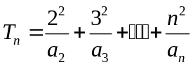，证明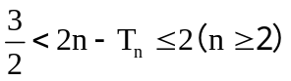.
【解析】本小题主要考查等差数列的定义及前n项和公式、等比数列的定义、数列求和等基础知识，考查运算能力、推理论证能力、综合分析和解决问题的能力及分类讨论的思想方法，满分14分。
（I）证明：由题设可知，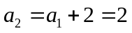，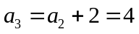，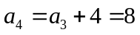，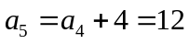，
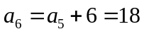。
从而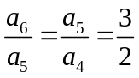，所以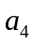，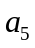，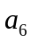成等比数列。
（II）解：由题设可得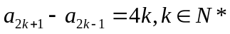
所以
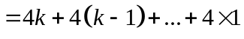
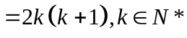.
由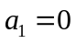，得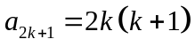 ，从而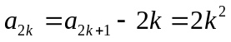.
所以数列的通项公式为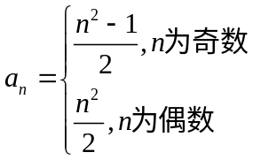或写为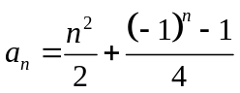，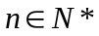。
（III）证明：由（II）可知，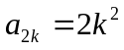，
以下分两种情况进行讨论：
- 当n为偶数时，设n=2m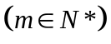
若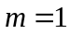，则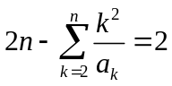，
若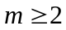，则
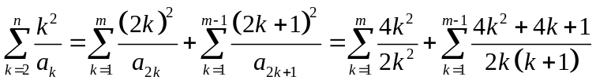
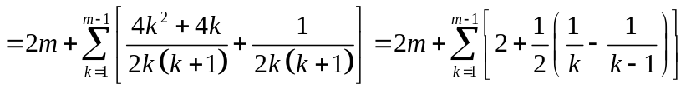
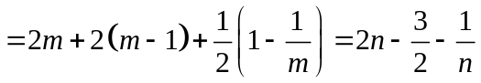.
所以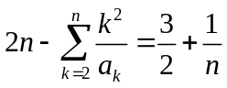，从而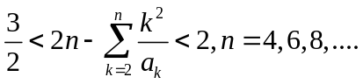
- 当n为奇数时，设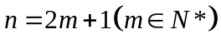。
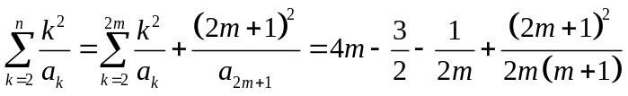
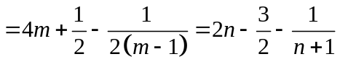
所以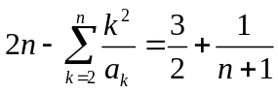，从而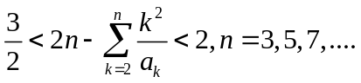
综合（1）和（2）可知，对任意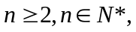有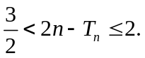
5.（2010天津理）（22）（本小题满分14分）
在数列中，，且对任意.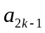，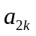，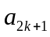成等差数列，其公差为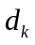。
（Ⅰ）若=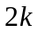，证明，，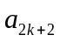成等比数列（）
（Ⅱ）若对任意，，，成等比数列，其公比为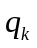。
【解析】本小题主要考查等差数列的定义及通项公式，前n项和公式、等比数列的定义、数列求和等基础知识，考查运算能力、推理论证能力、综合分析和解决问题的能力及分类讨论的思想方法。满分14分。
（Ⅰ）证明：由题设，可得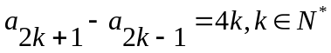。
所以
=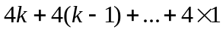
=2k(k+1)
由=0，得
于是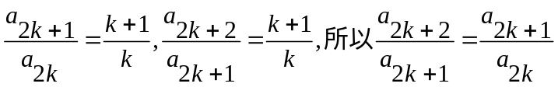。
所以成等比数列。
（Ⅱ）证法一：（i）证明：由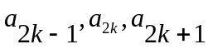成等差数列，及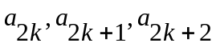成等比数列，得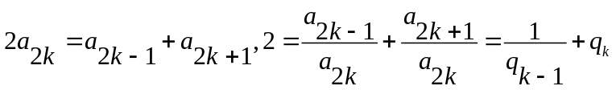
当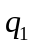≠1时，可知≠1，k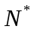
从而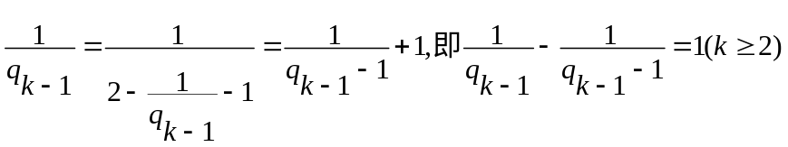
所以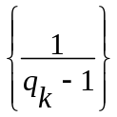是等差数列，公差为1。
（Ⅱ）证明：，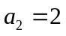，可得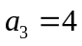，从而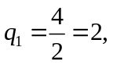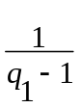=1.由（Ⅰ）有
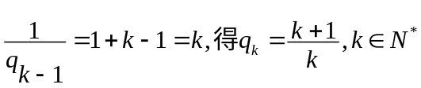
所以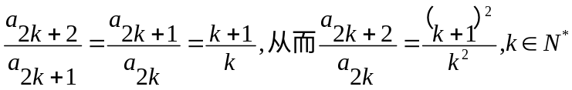
因此，
以下分两种情况进行讨论：
- 当n为偶数时，设n=2m(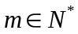)
若m=1,则.
若m≥2，则
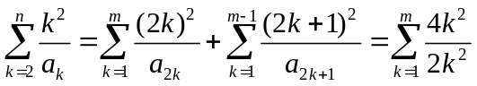+
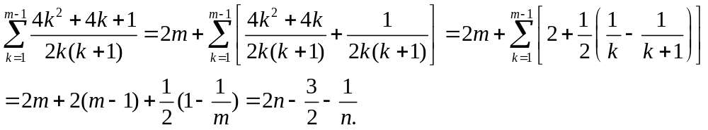
所以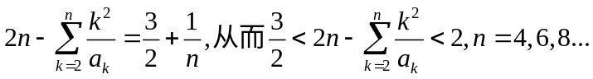
(2)当n为奇数时，设n=2m+1（）
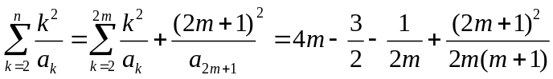
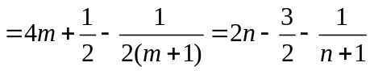[来源:Zxxk.Com]
所以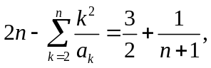从而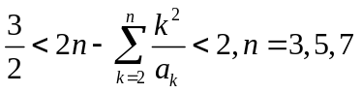···
综合（1）（2）可知，对任意,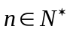,有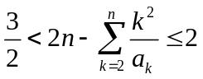
证法二：（i）证明：由题设，可得
所以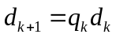
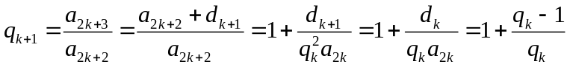
由可知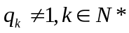。可得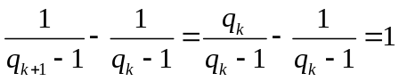，
所以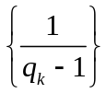是等差数列，公差为1。
（ii）证明：因为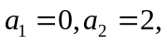所以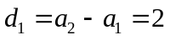。
所以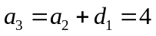，从而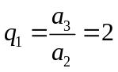，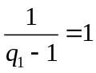。于是，由（i）可知所以是公差为1的等差数列。由等差数列的通项公式可得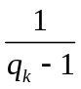= 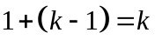，故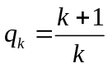。
从而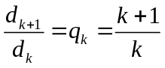。
所以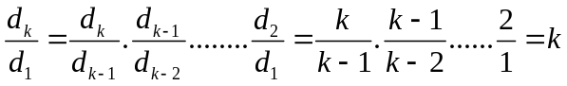，由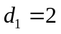，可得
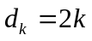。
于是，由（i）可知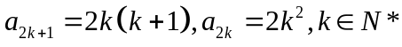 以下同证法一。

7.（2009东莞一模）设等差数列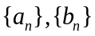前项和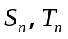满足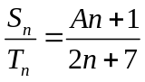，且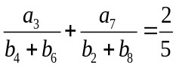，S₂=6；函数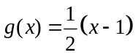，且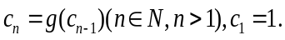
（1）求A；
（2）求数列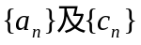的通项公式；
（3）若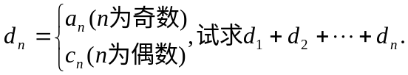
解：（1）由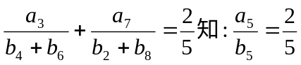 而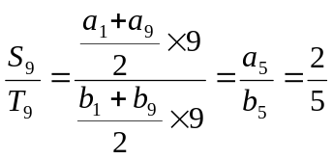
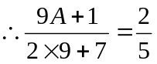 解得A=1……………………………………2分
（2）令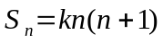 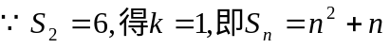
当n=1时，a₁=S₁=2,当n≥2时，a_{n}=S_{n}－S_{n-1}=n²+n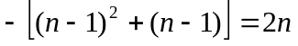
综合之：a_{n}=2n…………………………………………6分
由题意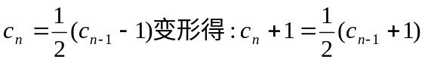
∴数列{c_{n}+1}是为公比，以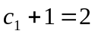为首项的等比数列。
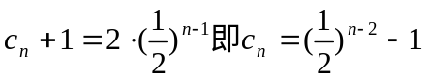………………………9分
（3）当[来源:学科网ZXXK]
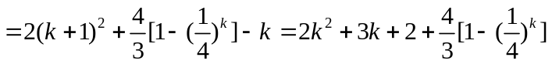
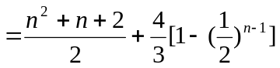………………………11分
当
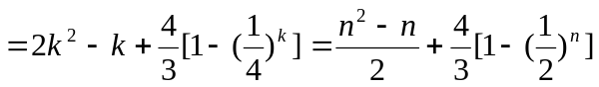………13分
综合之：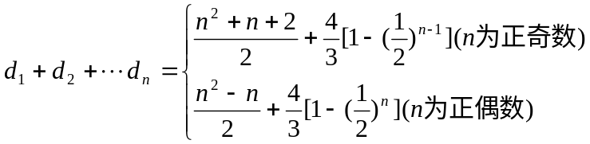
………14分
9.（2009上海奉贤区模拟考）已知点集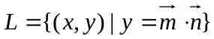，其中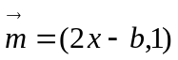，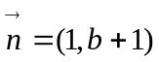，点列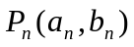在L中，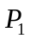为L与y轴的交点，等差数列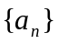的公差为1，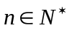。
（1）求数列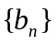的通项公式；
（2）若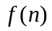＝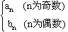，令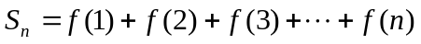；试用解析式写出关于的函数。
（3）若＝，给定常数m(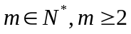),是否存在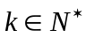，使得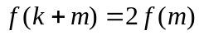 ，若存在，求出的值；若不存在，请说明理由。

（1）y＝· ＝(2x－b)＋(b＋1)＝2x＋1 -----(1分)
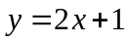与轴的交点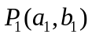为，所以； -----(1分)
所以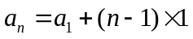，即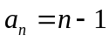， -----(1分)
因为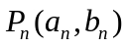在上，所以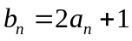，即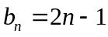 -----(1分)
（2）设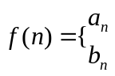 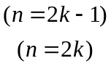（），
即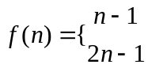 （） ----(1分)
（A）当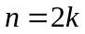时，
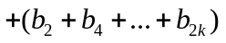 ----(1分)
=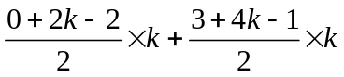=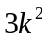，而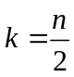，所以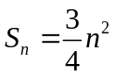 ----(1分)
（B）当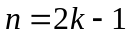时， ----(1分)
= 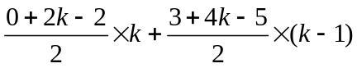=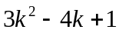， ----(1分)
而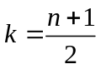，所以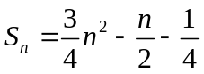 ----(1分)
因此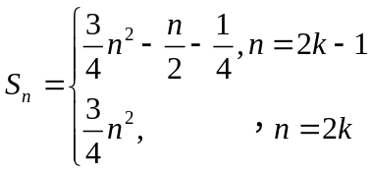（） ----(1分)
（3）假设，使得 ，
（A）为奇数
（一）为奇数，则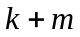为偶数。则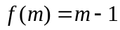，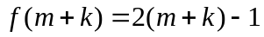。则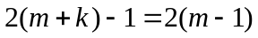，解得：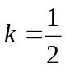与矛盾。 ----(1分)
（二）为偶数，则为奇数。则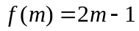，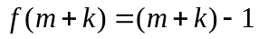。则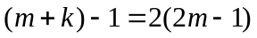，解得：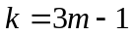（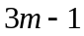是正偶数）。 ----(1分)
（B）为偶数
（一）为奇数，则为奇数。则，。则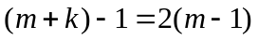，解得：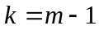（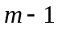是正奇数）。 ----(1分)
（二）为偶数，则为偶数。则，。则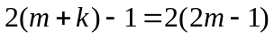，解得：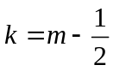与矛盾。 ----(1分)
由此得：对于给定常数m()，这样的总存在；当是奇数时，；当是偶数时，。 ----(1分)

